|  |
| --- |
| МИНИСТЕРСТВО ОБРАЗОВАНИЯ И НАУКИ РОССИЙСКОЙ ФЕДЕРАЦИИ  Федеральное государственное автономное образовательное учреждение  высшего профессионального образования  **«Дальневосточный федеральный университет»** |
| **Институт математики и компьютерных технологий**  **Департамент информационной безопасности** |
| ОТЧЁТ  по лабораторной работе  задание №3  «Вольтамперная характеристика диода»  по дисциплине «электроника и схемотехника»  по направлению подготовки «Б9122-10.03.01 информационная безопасность»  образовательная программа «организация и технологии защиты информации в сфере коммерческой деятельности» |
| Преподаватель: Цуканов Дмитрий Анатольевич  Выполнил: студент 1 группы  Вернер Владимир Сергеевич |
| 2024 |

# Введение

Целью лабораторной работы является изучение вольтамперной характеристики диода.

## 1. Задание 1

В симуляторе SimulIDE необходимо построить схему для измерения вольтамперной характеристики диода и измерить параметры с помощью измерительных приборов (вольтметр, амперметр). Результаты измерений занести в таблицу. Далее нужно построить вольтамперную характеристику в виде графика и указать пороговые значения тока и напряжения.

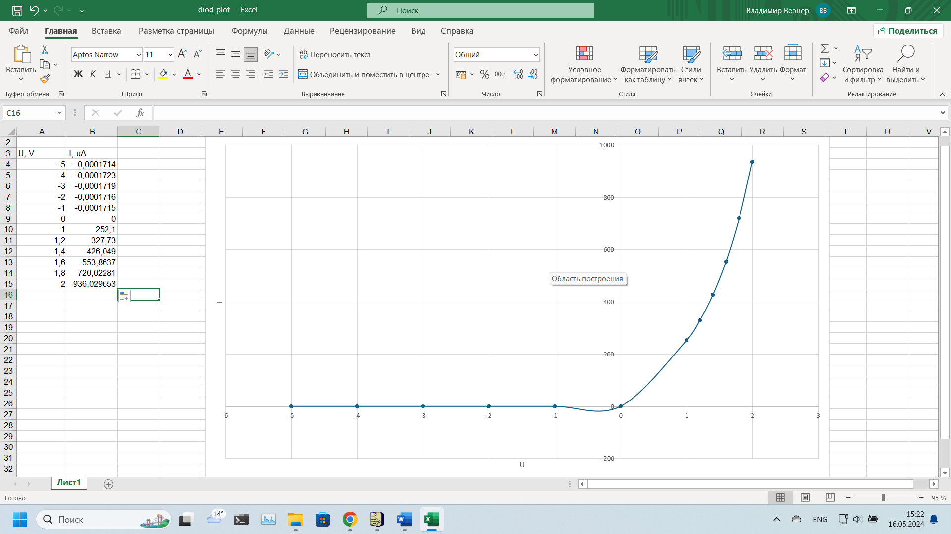

Рисунок 1 – Таблица и график к заданию

## 2. Задание 2

Сформировать на входе диода периодические сигналы (а) прямоугольный, (Амплитуда 5 В, средний уровень сигнала 0 В, частота 1000 Гц). Измерить сигнал на выходе диода, представить временную характеристику входного и выходного сигналов на экране осциллографа.

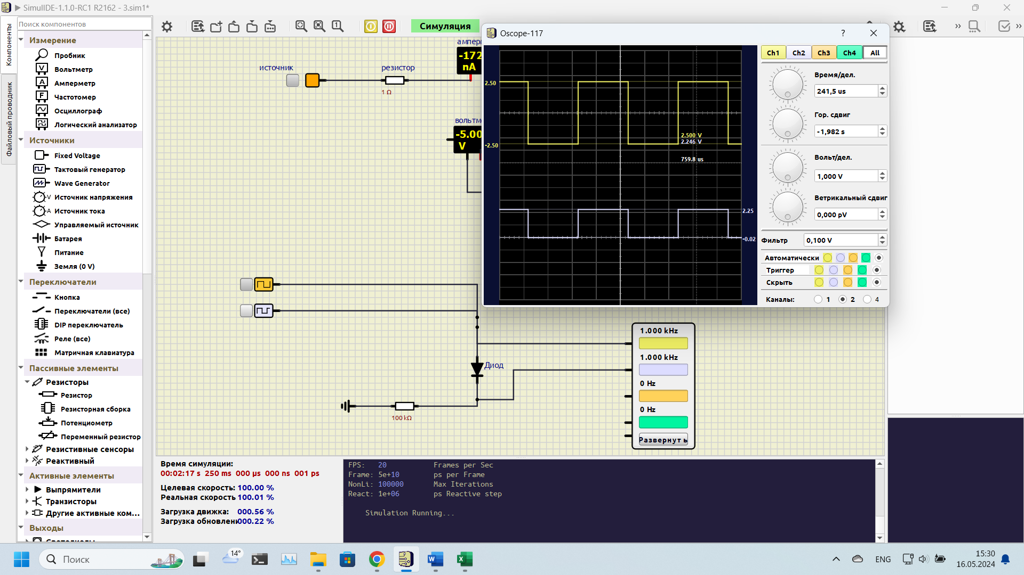

Рисунок 2 – Задание 2, прямоугольный сигнал

# Заключение

Мы изучили вольтамперную характеристику диода.